**Методическая разработка урока алгебры по теме: «Первообразная и интеграл»**

**Автор:** Фетхуллова Эльвира Абуевна, учитель математики МОУ «Лямбирская СОШ №1» села Лямбирь Лямбирского района Республики Мордовия.

**Предмет:** алгебра и начала анализа

**Класс:** 11 класс

**Тема урока:** Решение задач по теме «**Первообразная и интеграл**»

**Цель урока:** обобщение и систематизация знаний по теме

**Задачи урока:**

*образовательные:*

* углубление понимания сущности определенного интеграла путем применения его для получения новых знаний;
* развитие умений и навыков применять определенный интеграл при решении задач;

*воспитательные:*

* воспитание познавательного интереса к учебному предмету;
* воспитание у учащихся культуры мышления;
* формирование умений осуществлять самоконтроль;

*развивающие:*

* формирование умений строить доказательства, логическую цепочку рассуждений;
* формирование умений проводить обобщение, переносить знания в новую ситуацию

**Учебно-методическое обеспечение**: Алгебра и математический анализ для 11 класса: Учеб.пособие для учащихся шк. и классов с углубл. изуч. математики / Г.К.Муравин, О.В.Муравина. – 2-е изд. – М.: Дрофа, 2016.

**Время реализации урока:** 1 урок (45 минут)

**Авторский медиапродукт:**

1. редактор Microsoft Power Point, текстовый редактор Microsoft Word.

2. вид медиа продукта: наглядная презентация учебного материала в Microsoft Power Point и для интерактивной доски Smart Board.

**Необходимое оборудование и материалы для урока-занятия:** компьютер, мультимедийный проектор, ИАД, слайды, карточки.

**Структура урока:**

**1 этап** - **мотивационно - ориентировочный**: разъяснение целей учебной деятельности учащихся, мотивация учащихся: выйти на результат.

**2 этап** - **подготовительный:** актуализация опорных знаний, необходимых для решения задач

**3 этап** - **основной:** осмысление последовательности выполнения действий согласно правилу (работа с проговариванием правил); совершенствование или коррекция умений учащихся в зависимости от успешности выполнения предыдущего этапа (кто быстро справился – работает с более сложными заданиями; кто испытывал затруднения – продолжает работать с заданиями стандартного уровня); отчёт учащихся о выполнении заданий.

**4 этап – компьютерное тестирование.** Контроль знаний обучающихся через тестирование в тестовой оболочке КРАБ 2

**5 этап**  **- заключительный**: подведение общих итогов, инструкция по выполнению домашнего задания, рефлексия.

**План проведения урока:**

|  |  |
| --- | --- |
| **Этапы урока** | **Временная реализация** |
| 1. Организационный момент  * Вступительное слово учителя | 2 мин |
| 1. Проверка домашней работы | 4 мин |
| 1. Работа с классом  * Фронтальный опрос * Решение задач | 20 мин |
| 1. Компьютерное тестирование | 13 мин |
| 1. Исторический материал | 3мин |
| 1. Подведение итога урока | 2 мин |
| 1. Инструктаж по домашнему заданию | 1 мин |

**Ход урока:**

**I. Организационный момент.**

– Доброе утро! Здравствуйте , ребята . Сегодня у нас необычный урок, потому что у нас гости . **«Гости в дому — это к добру!».** Посмотрите друг на друга, улыбнитесь, и пожелайте мысленно  своим друзьям удачи!

Эпиграфом нашего урока я взяла высказывание великого французского ученого Рене Декарта «Мало иметь хороший ум, главное – хорошо его применять» …

У вас на столах лежат листы достижений. К концу урока вы их заполните и вернете мне.

Итак, начинаем.

**II. Проверка домашней работы.**

На экране демонстрируются **слайды****с домашним заданием.**

Учащиеся на экране видят правильное решение и оформление домашних задач. Те, кто допустил ошибки, исправляют их.

№1. Вычислить интеграл

$$\int{\frac{x^{8}-8x^{7}+x^{3}+2}{x^{4}}dx=\int{(}}x^{4}-8x^{3}+x^{-1}+2x^{-4})dx=$$

$$=\frac{x^{5}}{5}-8\frac{x^{4}}{4}+\ln\left|x\right|+2\frac{x^{-3}}{-3}+C=\frac{x^{5}}{5}-2x^{4}+\ln\left|x\right|-\frac{2}{3x^{3}}+C$$

№2. Вычислить площадь фигуры, ограниченной линиями *y= x2 - 2x+2* и  *y= - x2+6*

Решение.

1. Построить фигуру, ограниченную *y= x2 - 2x+2* и  *y= - x2+6*
2. Найти абсциссы точек пересечения графиков данных функций

*x2 - 2x+2 = - x2+6*

*y*

*O*

*6*

*2*

*-2*

*2*

*x*

*y=x2-2x+2*

*y=-x2+6*

*-1*

*1*

*2x2 - 2x - 4 =0*

*x2 – x - 2=0*

*х1= - 1, х2 = 2*

1. Вычислить площадь

$$\int_{-1}^{2}{(}- х^{2}+6-\left(х^{2}-2x+2\right)dx=$$

$$=\int_{-1}^{2}{(}-2х^{2}+2x+4)dx=$$

$$=\left(-\frac{{2x}^{3}}{3}+x^{2}+4x\right)|_{-1}^{2}=$$

$$=\left(-\frac{16}{3}+4+8\right)-\left(\frac{2}{3}+1-4\right)=$$

$$=-6+12+3=9(кв.ед)$$

**III. Работа с классом.** Применение приобретенных знаний, умения и навыков.

Всем известно, что ключ к практике – это теория. нам необходимо вспомнить теоретические основы по теме *(фронтальный опрос).*Для этого давайте ответим на следующие вопросы.

1. Какую функцию можно назвать первообразной для функции f (х) на [а; b] ?
2. Сформировать основные свойства первообразной.
3. Как называется операция нахождения первообразной функции?
4. Как называется действие, обратное интегрированию?
5. Какие геометрические задания приводят к понятию первообразной?
6. Какая фигура называется криволинейной трапецией?
7. Как найти площадь криволинейной трапеции?
8. Какие из данных фигур являются криволинейными трапециями?

**х**

**у**

**y = f(х)**

**a**

**b**

**0**

**1**

**x**

**y**

**y = f(x)**

**b**

**a**

**0**

**3**

**x**

**y**

**b**

**a**

**0**

**y = f1(x)**

**y = f2(x)**

**2**

**x**

**y**

**c**

**b**

**0**

**a**

**y =f1(x)**

**y =f2(x)**

**4**

**y = f(x)**

**x**

**b**

**a**

**y**

**0**

**5**

**y**

**0**

**a**

**b**

**x**

**y = f1(x)**

**6**

**y = f2(x)**

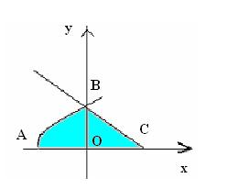

1. Запишите площадь заштрихованной фигуры.
2. Выберите первообразную для функции *.*

1)2)3)

1. Найдите общий вид первообразных для функции *.*

1)2)3)

1. Вычислить интегралы: $\int{\frac{20}{х^{2}}}dx$ $\int{\frac{6}{х}}dx$ $\int{cos⁡(4x-3)dx}$ $\int_{2}^{3}{\frac{\left(x^{2}-4\right)\left(x^{2}-1\right)}{x^{2}+x-2}}dx$

1. Запишите в виде определенного интеграла площадь фигуры, ограниченной линиями

y=x*2+*1, x=1, x=2, y=0

1. Вычислите площадь заштрихованной фигуры

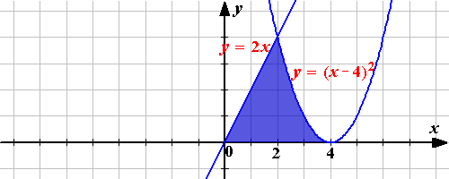

15.

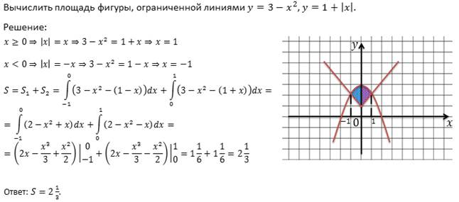

1. Найдите площадь криволинейной трапеции, ограниченной линиями:

у=х2-4х+5, у=х+5, y=0, х=-3, х=3.

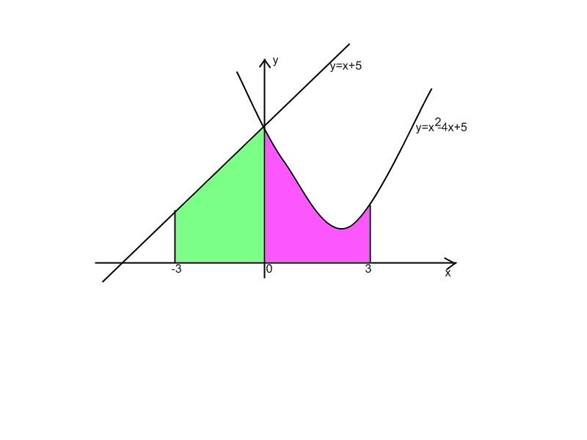

**IV. Компьютерное тестирование в тестовой оболочке КРАБ**

|  |  |  |  |  |
| --- | --- | --- | --- | --- |
| 1. **1** | Дифференцируемая функция F(x) называется первообразной для функции f(x) на промежутке Х, если в каждой точке этого промежутка… | | | |
|  |  | *F(x) =f(x)+C* |  |
| 1. **2** | Правильность интегрирования можно проверить: | | | |
| первообразной | дифференцированием | вычитанием | сложением |
|  | Операция нахождения неопределённого интеграла от некоторой функции называется… | | | |
| логарифмированием | дифференцированием | интегрированием; | Вычислением предела |
|  | Чему равенhttp://www.informio.ru/images/image081.png | | | |
| http://www.informio.ru/images/image083_1.png | http://www.informio.ru/images/image085.png | http://www.informio.ru/images/image087.png | 2х+С |
|  | Множество всех первообразных функции  имеет вид … | | | |
|  |  |  | 2+ |
|  | Выберите правильный вариант ответа:… | | | |
|  |  |  |  |
|  | 1. Выберите правильный вариант ответа | | | |
|  |  |  |  |
|  | Написать правильное продолжение формулы http://www.informio.ru/images/image091.png | | | |
| http://www.informio.ru/images/image093.png | http://www.informio.ru/images/image095.png | http://www.informio.ru/images/image097.png |  |
|  | Выберите правильное продолжение решения http://www.informio.ru/images/image101.png | | | |
| http://www.informio.ru/images/image103.png | http://www.informio.ru/images/image105.png | http://www.informio.ru/images/image107.png |  |
|  | Написать правильное продолжение формулы http://www.informio.ru/images/image111.png | | | |
| http://www.informio.ru/images/image113.png | http://www.informio.ru/images/image097.png | cosx + c |  |
|  | Чему равен интеграл        http://www.informio.ru/images/image089.png | | | |
| 5cosx +c | 2cosx+c | -10cosx +c | 10cosx +c |
|  | Множество всех первообразных функции  имеет вид … | | | |
|  |  |  |  |
|  | Формула Ньютона-Лейбница: | | | |
|  |  |  |  |

**V.** **Из истории.**

Символ http://festival.1september.ru/articles/510096/image1.gifydx был введен немецким математиком Готфридом Лейбницем в 1686 году. Существует версия о том, что он букву S, используемую для обозначения суммы писал слегка удлиненной. Так постепенно и родился новый символ. Термин интеграл (от латинского integer-целый) был предложен в 1696 году учеником Лейбница - Иоганном Бернулли. Лейбниц, хотя и неохотно согласился с этим. Вероятно, оно происходит от латинского integero, которое переводится, как приводить в прежнее состояние, восстанавливать. (Действительно, операция интегрирования “восстанавливает” функцию, дифференцированием которой получена подынтегральная функция.)

Возникновение задач интегрального исчисления связано с нахождением площадей и объемов. Ряд задач такого рода был решен математиками древней Греции.

Необходимо было выделить общие идеи, лежащие в основе решения многих частных задач, а также установить связь операций дифференцирования и интегрирования, дающую достаточно точный алгоритм. Это сделали Ньютон и Лейбниц, открывшие независимо друг от друга факт, известный вам под названием формулы Ньютона - Лейбница.

Как вы думаете, где находит применение интеграл? А зачем обычному среднестатистическому человеку нужен интеграл? Все ли мы используем знания, полученные на уроке, где-то в повседневной жизни или в ближайшем будущем? Поднимите руки, у кого дома есть телевизор; у кого есть сотовый телефон; у кого дома есть компьютер. Так вот даже обычный сельский житель, который не имеет общего с наукой, в повседневной жизни пользуется знаниями об интеграле. Естественно, некоторые люди, которые пользуются этими приборами, могут и не знать, как вычисляется интеграл и что это вообще такое. Но каждый из нас пользуется предметами быта, даже не подозревая, что, чтобы эти приборы работали, какие-то ученые составляли интегральные схемы, проводили исследования. И в каждом вашем сотовом телефоне находится интегральная схема.

**А знаете ли вы?**

Что интегралы используются при:

* решении задач из области физики;
* решении экономических задач (на оптимизацию работы фирмы в условиях конкуренции, расчет о доходности потребительского кредита);
* решении социально - демографических задач (математическая модель народонаселения Земли и др.).

*«****Задача о каше****»*: Оля насыпала в цилиндрическую кастрюлю немного пшена и спросила маму: «Сколько нужно налить воды, чтобы получилась вкусная каша?» «Это очень просто, - ответила мама, – наклони кастрюлю, постучи, чтобы крупа пересыпалась и закрыла ровно половину дна. Теперь заметь точку на стенке кастрюли у края, до которого поднялась крупа, и зажми ее пальцем. До этого уровня надо налить воду!» – «Так ведь пшена можно насыпать побольше или поменьше, да и кастрюли бывают разные – широкие узкие», – усомнилась Оля. «Все равно, мой способ годится в любом случае», - гордо ответила мама».

Доказать: hello_html_76e07bc5.png.

С помощью определенного интеграла мы будем в дальнейшем выводить формулы объемов тел вращения.

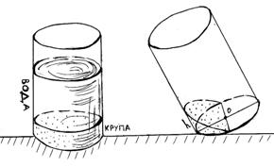

**VI. Подведение итога урока.**

**Итог урока.**

Вывод:

- обобщили знания и отработали навыки решения задач на нахождение первообразных и вычисления интеграла, провели подготовку к ЕГЭ;

- развили чувство самостоятельности и ответственности за качество своих знаний;

- развили навыки самоконтроля, умений анализировать, составлять план или алгоритм учебных действий.

Оценивание:

- За работу у доски

- За активное участие на уроке

|  |  |  |
| --- | --- | --- |
| **N** | **Этапы урока** | **Оценка работы** |
| 1 | Повторение ранее изученного |  |
| \*Знание формул, правил |  |
| \*Применение формул и правил на практике |  |
| 2 | Закрепление ранее изученного материала |  |
| 3 | Тестирование (компьютерное) |  |
|  | **Оценка за работу на уроке** |  |

**Рефлексия**

Выразите свое отношение к уроку. Постройте на листах контроля графики функций y=х2  и у= 4, поставьте смайлик в том месте графика, которое отражает ваши ощущения на уроке: чувствовали ли вы себя на гребне волны или же, наоборот, в самой нижней точке.

Предлагаю закончить урок словами чешского педагога Яна Амоса Коменского: «Считай несчастным тот день и тот час, в который ты не усвоил ничего нового и ничего не прибавил к своему образованию».

Спасибо за хорошую работу на уроке. До свидания.

**Лист рефлексии Фамилия, имя\_\_\_\_\_\_\_\_\_\_\_\_\_\_\_\_\_\_**

|  |  |  |
| --- | --- | --- |
| **№** | **Вопрос** | **Ответ ( + или - )** |
| **1** | Комфортно ли вам было на уроке? | . |
| **2** | Поняли ли вы материал урока? | . |
| **3** | Требовалась ли вам помощь:  а) учителя  б) учебника  в) соседа по парте? | .  .  . |
| **4** | Оцените свою работу на уроке по  пятибалльной системе. | . |

**VII. Домашнее задание и инструктаж о ее выполнении.**

Задача № 1   Вычислить площадь фигуры, ограниченной линиями: у = х2+1;  у = - х2+4х +1.

Построим графики указанных функций в одной системе координат

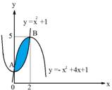

Найдем  пределы интегрирования - абсциссы точек пересечения графиков А  и В. Для этого решим уравнение:  х2+1= - х2+4х +1 http://www.informio.ru/images/image035_1.png 2х2-4х =0 http://www.informio.ru/images/image035_1.png   х(х-2)=0 http://www.informio.ru/images/image037_2.png или х=2. Площадь искомой фигуры равна разности двух определённых интегралов на промежутке [0;2].     S= http://www.informio.ru/images/image039_1.png = http://www.informio.ru/images/image041.png  =

= (http://www.informio.ru/images/image043.png+8) = 2http://www.informio.ru/images/image045_1.png (кв.ед.)              Ответ: 2http://www.informio.ru/images/image045_1.png  кв.единиц.

Задача № 2

Вычислить интеграл:

 

**Список использованной литературы и Интернет-ресурсов:**

1. Алгебра и математический анализ для 11 класса: Учеб.пособие для учащихся шк. и классов с углубл. изуч. математики / Н.Я. Виленкин, О.С. Ивашев-Мусатов, С.И. Шварцбурд. – 4-е изд. – М.: Просвещение, 1995.

2. Углубленное изучение курса алгебры и математического анализа: Метод. рекомендации и дидакт. материалы: Пособие для учителя / М.Л. Галицкий, М.М. Мошкович, С.И. Шварцбурд. – 2-е изд., дораб. – М.: Просвещение, 1990.

3. Задачи письменного экзамена по математике за курс средней школы: условия и решения. Вып. 3 / Авт. Л.И. Звавич, Л.Я. Шляпочник. – М.: Школа-Пресс, 1994.